PROPÓSITO: Reconocer e identificar las máquinas y aparatos que hay en nuestro entorno y reflexionar sobre su utilidad.

LAS MÁQUINAS

En las fábricas utilizan herramientas más grandes, llamadas máquinas.
Las máquinas son conjuntos de piezas (fijas y móviles) que realizan un trabajo determinado. Son inventadas por el hombre buscando reducir el esfuerzo necesario para realizar una actividad, y llegan a realizar cosas que serían imposibles para las capacidades humanas.
Las máquinas por definición dirigen, regulan o transforman la energía para aprovecharla según las necesidades. Por ejemplo, la bicicleta es una máquina que dirige la energía desde los pies del usuario hasta la rueda para dar movimiento y obtener una ventaja mecánica en comparación con desplazarse caminando.
El paso del hombre por el planeta tierra no ha sido nada fácil. El hombre primitivo apenas tenía nada y para poder subsistir tuvo que valerse de todo cuanto le rodeaba. Al principio se apoyó en la fuerza de los animales como los caballos o bueyes. En aquellos tiempos no existían tiendas y si quería alimentarse todos los días, necesitaba cazar y pescar para lo que utilizaba el arco, con él se aumenta la velocidad de las flechas las puntas de lanza y los arpones.
Las primeras máquinas simples que inventó el hombre le servían igualmente para recolectar alimentos. Las máquinas sirven para ahorrar esfuerzo. Una máquina es cualquier mecanismo o artefacto que nos permite ahorrar esfuerzo. Las máquinas se clasifican en simples y compuestas. Las máquinas para funcionar necesitan energía. La energía puede ser suministrada por medio de la fuerza que realicen los animales o las personas. Las máquinas nos permiten ahorrar tiempo y esfuerzo al realizar los trabajos o tareas.

CLASIFICACIÓN DE LAS MÁQUINAS
Máquinas simples:
Las máquinas simples están formadas por unas pocas piezas. Hay tres máquinas simples, que reducen el esfuerzo son: la palanca, la polea y el plano inclinado.
Entre las máquinas simples más importantes encontramos: la palanca, la polea, el plano inclinado, la cuña y el tornillo, la rueda.

TIPO DE MAQUINA | EJEMPLOS
La Palanca: Una palanca es, en general, una barra rígida que puede girar alrededor de un punto fijo llamado punto de apoyo o fulcro. Ejemplos: las tijeras, el alicate, el destapador de botellas, las pinzas, etc. | 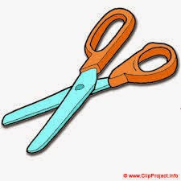
La Polea: es una rueda con una hendidura en la llanta por donde se introduce una cuerda o una correa. Las poleas sirven para elevar cargas con más comodidad porque cambian la dirección de la fuerza. Ejemplos: la polea simple, la polea doble, la polea móvil, el polipasto, etc. | 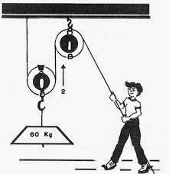
El Plano Inclinado: es una superficie plana que forma un ángulo agudo con el suelo y se utiliza para elevar objetos a cierta altura. Ejemplos: el hacha, el serrucho, la rampa, etc. | 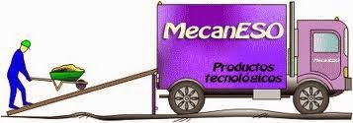
La Rueda: es una pieza mecánica, generalmente circular, que gira alrededor de un eje; puede ser considerada una máquina simple, y forma parte del conjunto denominado elementos de máquinas. Ejemplos: El engranaje, el piñón, la rueda cónica, la rueda sinfín, etc. | 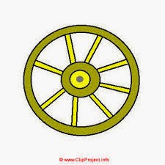
La Cuña: Se forma por dos planos inclinados opuestos, las conocemos comúnmente como punta, su función principal es introducirse en una superficie.  Ejemplos: La flecha, hacha, navaja, picahielo, cuchillo. | 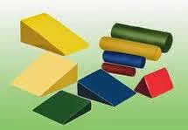
El Tornillo: Es un plano inclinado enrollado, su función es la misma del plano inclinado pero utilizando un menor espacio. Ejemplos: tornillo cabeza hexagonal, tornillo rosca fina, saca corcho, resorte, tornillo, tuerca. | 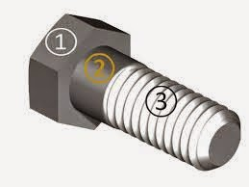

Máquinas Compuestas:
Las máquinas compuestas están formadas por muchas piezas, o por varias máquinas simples unidas entre sí. Todos los hogares están repletos de estas máquinas indispensables para mucha gente que hacen mucho más fácil la vida diaria.
Hasta llegar a nuestros días el camino ha sido largo y podemos destacar entre las máquinas compuestas las siguientes:
Las máquinas compuestas necesitan energía eléctrica o de combustibles, como la gasolina. Esta energía puede ser obtenida de combustibles como el carbón, el gas y el petróleo. Esta energía no es renovable y perjudica el medio ambiente. Ejemplos: el televisor, la nevera, el computador, el automóvil, la licuadora, etc.

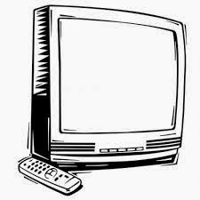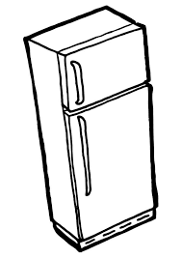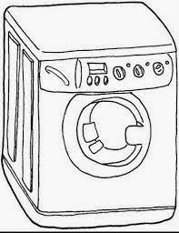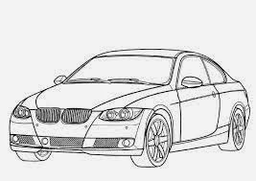

TALLER
ACTIVIDAD 1.
Lea cuidadosamente el texto que viene en la guía, y complete los espacios en blanco con la(s) palabra(s) apropiadas:
1) El hombre __________________ apenas tenía nada y para poder subsistir tuvo que valerse de todo cuanto le rodeaba.
2) Las primeras _______________ _____________ que inventó el hombre le servían igualmente para recolectar alimentos.
3) Una ___________________ es cualquier mecanismo o artefacto que nos permite ahorrar esfuerzo.
4) Las máquinas para funcionar necesitan ________________.
5) La energía puede ser suministrada por medio de la fuerza que realicen los _____________ o las ______________.
6) Las máquinas se clasifican en ______________ y _______________.
7) Las máquinas nos permiten ahorrar tiempo y esfuerzo al realizar los trabajos o tareas.
8) Las _____________ _______________ están formadas por unas pocas piezas.
9) Hay tres máquinas simples, que reducen el esfuerzo son: la ______________, la _____________ y el ______________ ________________.
10) Entre las máquinas simples más importantes encontramos: la ______________, la ____________, el ____________ ______________, la __________, el _____________, la ____________.
11) Una ____________________ es, en general, una barra rígida que puede girar alrededor de un punto fijo llamado punto de apoyo o fulcro.
12) La _______________ es una rueda con una hendidura en la llanta por donde se introduce una cuerda o una correa. Las poleas sirven para elevar cargas con más comodidad porque cambian la dirección de la fuerza.
13) El ______________ ________________es una superficie plana que forma un ángulo agudo con el suelo y se utiliza para elevar objetos a cierta altura.
14) La ________________ es una pieza mecánica, generalmente circular, que gira alrededor de un eje; puede ser considerada una máquina simple, y forma parte del conjunto denominado elementos de máquinas.
15) La _______________ Se forma por dos planos inclinados opuestos, las conocemos comúnmente como punta, su función principal es introducirse en una superficie.
16) El _________________ es un plano inclinado enrollado, su función es la misma del plano inclinado pero utilizando un menor espacio.
17) Las máquinas ______________ están formadas por muchas piezas, o por varias máquinas simples unidas entre sí.
18) Las _____________ ____________ necesitan energía eléctrica o de combustibles, como la gasolina, u otras fuentes de energía para funcionar.

ACTIVIDAD 2.
Clasifique las siguientes máquinas como simple o compuesta, y para qué sirve:

MAQUINA | CLASE | UTILIDAD
El teléfono celular
Un automóvil
El plano inclinado
La polea
La nevera
El computador
El taladro
La motocicleta
El tornillo
La palanca

ACTIVIDAD 3.
En su cuaderno, identifique y dibuje cinco (5) aparatos que sean máquinas simples, y cinco (5) aparatos que sean máquinas compuestas, que usted observe en su hogar, escríbales el nombre y su utilidad y coloréelos.

